1. Повторять ноты малой, 1, 2 и 3 октавы в скрипичном ключе.

2. Ре мажор - играть, называя все ноты и знаки (фа# и до#):
- гамму, Т53, разрешение вводных ступеней (VII и II) в тонику - эти элементы играем через всю клавиатуру, вверх и вниз.
- Опевание устойчивых ступеней - в первой октаве, играть и обязательно петь, стараясь голосом максимально совпадать с фортепиано (особенное внимание обращайте на ход от устойчивой ступени на соседнюю - вниз или вверх)
- в тетради записаны различные виды исполнения трезвучия (Т53в Ре мажоре) - прямое (восходящее и нисходящее) и ломаное (несколько вариантов). В ломаном трезвучии его ступени исполняются в разном порядке - играйте прямое и ломаное Т53 в Ре мажоре по записи в тетради.
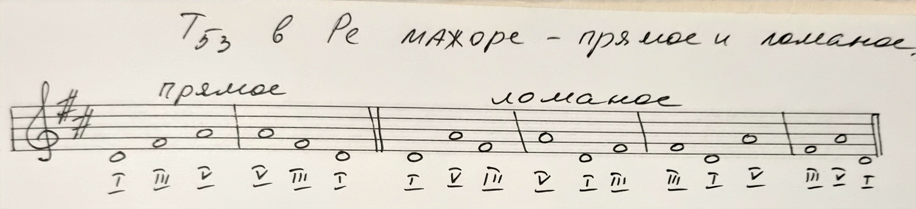

3. Все группы, кроме В - выучить правило:
Транспонирование - это перенос мелодии в другую тональность.

4. Все группы, кроме В:
- письменно транспонировать песенку "Котик Ермолай" в До мажор, подписать все ступени римскими цифрами.
Обратите внимание, что в До мажоре - тоника До, то есть считаем все ступени, начиная от До.
Напомню, что песенка строится на опевании устойчивых ступеней - сначала I-й, затем III-й, потом V- й, и в конце снова I-й. Внимательно считайте устойчивые ступени в До мажоре, для опевания находите их соседние ступени на инструменте, обязательно все проверяйте на фортепиано - так ли звучит песенка.
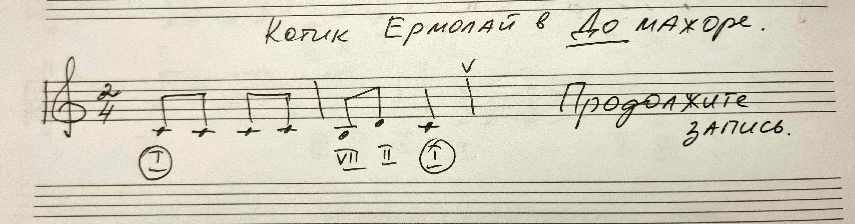

5. "Котик Ермолай" - все группы:
- играть песенку в Ре мажоре, петь ее нотами и со словами;
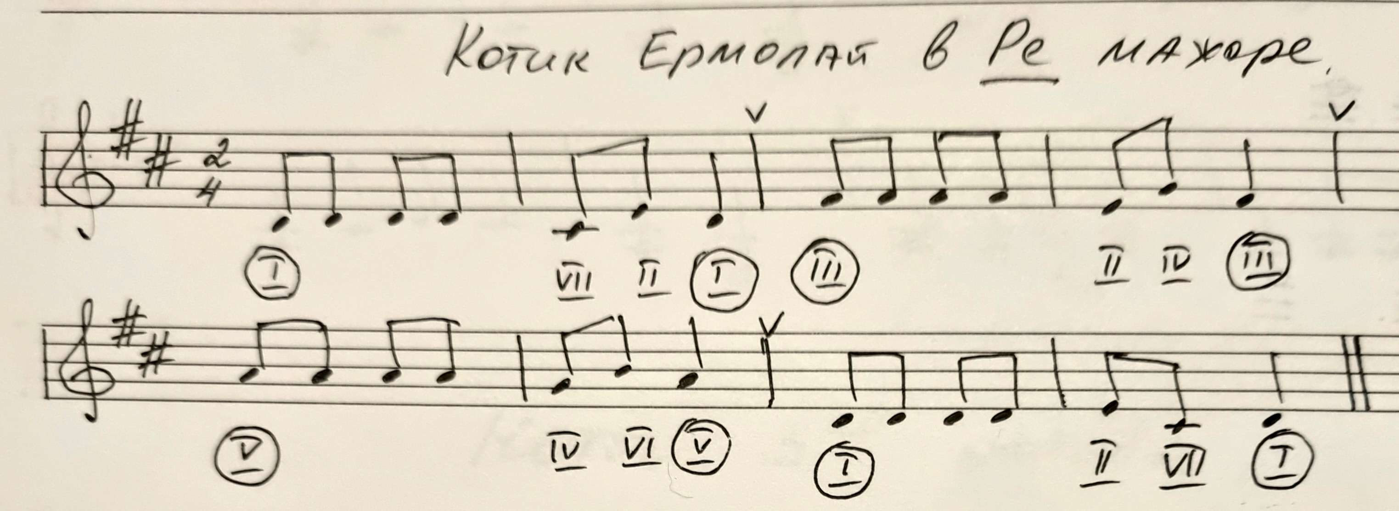
Группы А, Б, Г:
- петь и играть песенку в Соль мажоре (транспонировали в Соль мажор песенку на уроке, записывали в тетради) и в До мажоре (по своей записи в тетради). Петь песенку нужно и со словами, и нотами - в каждой тональности ноты будут свои.
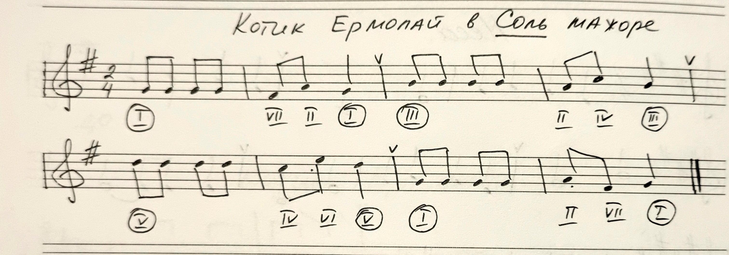

6. В учебнике, в N 68, стр.21, найти и подчеркнуть простым карандашом движение мелодии по Т53 и опевание. Переписывать номер не нужно! Подчеркнуть нужно прямо в учебнике - простым карандашом. Не забудьте, пожалуйста, что перед тем, как отдать учебник в библиотеку в конце года (если вы брали учебник в библиотеке) в нем нужно будет убрать все наши записи.
